
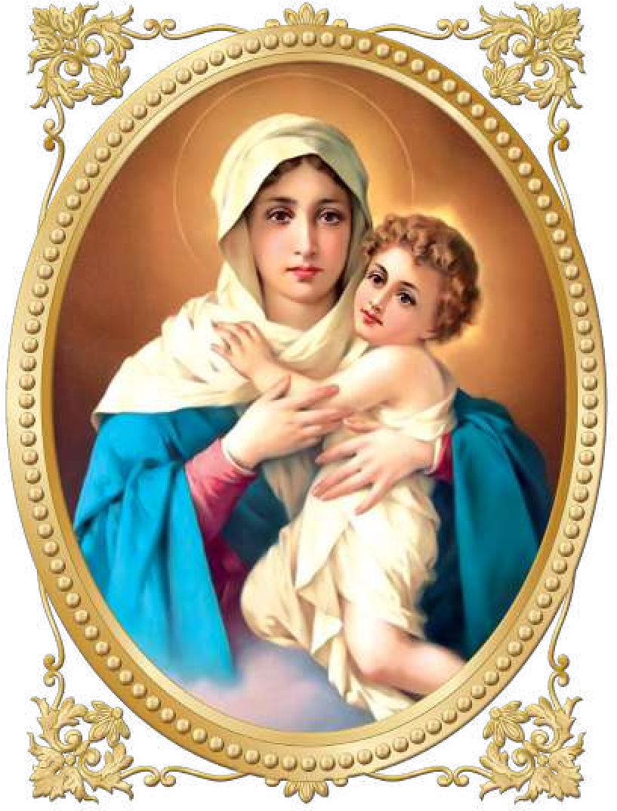






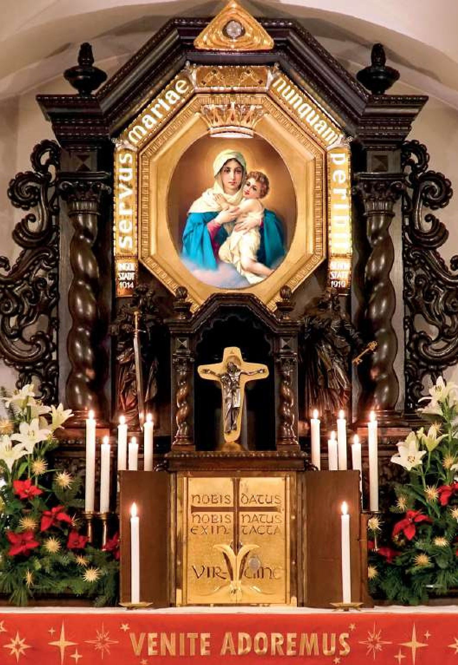
Capela do Santuário de
Nossa Senhora de Schoenstatt,
Vallendar (Alemanha)
Capela do Santuário de
Nossa Senhora de Schoenstatt,
Vallendar (Alemanha)
3

1
ª Edição
São Paulo
ACNSF
2024
Nossa Senhora de Schoenstatt
A Mãe Três Vezes Admirável

ISBN
978-65-86681-12-3
Coordenador:
Agostinho da Silva Cidrão
Texto:
Ricardo Campos Mendonça
Projeto artístico: Ricardo Campos Mendonça
Diagramação:
Henrique de Souza Pereira
Capa:
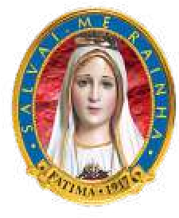
Nossa Senhora de Schoenstatt, A Mãe Três Vezes Admirável
São Paulo-SP /
@acnsf -
Fontes consultadas:
Nilza Botelho Megale, Invocações da Virgem Maria no Brasil, Editora Vozes, 2ª edição, 1986.
Solange Garcia, Maria entre nós, Editora Vozes, Petrópolis, 2022.
www.schoenstatt.org.br www.maeperegrina.org.br
Associação Cultural Nossa Senhora de Fátima
Rua Francisca Júlia, 290 - Santana - CEP 02403-010
(11) 2971-9040
acnsf@acnsf.org.br / www.salvaimerainha.org.br
@salvai.me.rainha.de.fatima
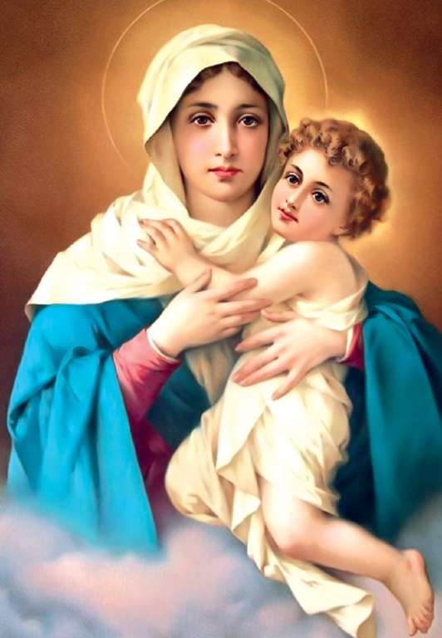
Nossa Senhora de Schoenstatt
A Mãe Três Vezes Admirável
( Prefácio )
Queridos leitores:
Mãe, Rainha e Vencedora Três Vezes Admirável de Schoenstatt.
Eis um título muito caro à Santíssima Virgem e aos seus filhos e devotos. Pois reúne as mais consoladoras prerrogativas que Deus concedeu a Maria, para que Ela as usasse em nosso benefício.
Antes de tudo, Mãe de Deus e Mãe dos homens. Pela maternidade divina, Nossa Senhora foi ornada dos predicados mais excelsos, a começar pela sua Imaculada Conceição. Cheia de graça e de caridade perfeita para com o próximo, Ela é toda feita de solicitude e carinho para com cada um de nós.
Mãe de Cristo Rei, Ela é também Rainha do Universo, atenta às menores necessidades de seus súditos, pronta a lhes alcançar todas as misericórdias e todos os perdões de Deus.
Vencedora sobre o mal e sobre as artimanhas do maligno para nos perder, Maria é a todo-poderosa na ordem da súplica, conseguindo de Deus em nosso favor o que nenhuma outra prece seria capaz de obter.
Ela é Admirável em todas as suas perfeições, especialmente na sua solicitude materna com que nos acompanha em nossa caminhada neste mundo.
A devoção a Nossa Senhora de Schoenstatt é mais um tesouro da piedade mariana que enriquece a vida espiritual da família cristã, a “Igreja Doméstica” e primeira escola de oração.
Com estima, desejo a todos uma boa leitura!

Agostinho da Silva Cidrão
7

Uma visita abençoada
Ela chega para sua visita rotineira e, como sempre, é recebida com muita alegria, gratidão e veneração.
Não importa que já estivesse com a visita marcada. Ela parece sempre saber o momento certo de aparecer. Quando chega, traz consigo uma esperança renovada de que as dificuldades serão vencidas, um ânimo novo para melhorar na alma o que precisa ser melhorado.
Com seu Filho nos braços, Ela dirige aos seus anfitriões aquele olhar rico em promessas de carinho, de solicitude e amparo maternais. E os cobre de bênçãos, descidas do mais alto do Céu, do Coração do próprio Deus.
Porque Ela é a Mãe d’Ele, e obtém para seus filhos na Terra todas as graças, todos os favores e todos os perdões que Deus lhes quer conceder.
Ela é a Mãe Três Vezes Admirável de Schoenstatt.

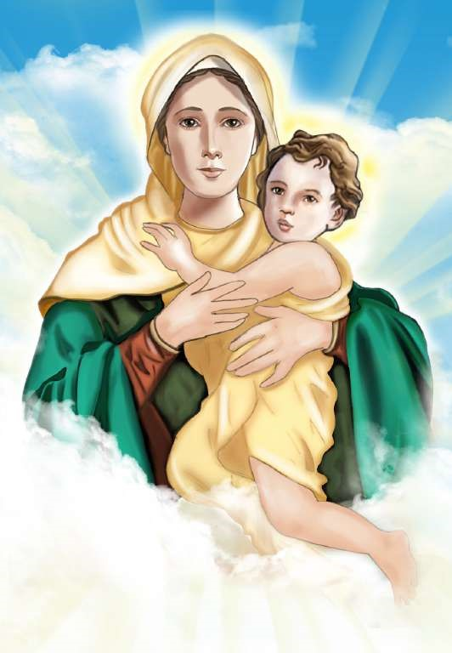
A Mãe que visita seus filhos e devotos,
levando-lhes seu carinho e bênçãos
celestiais
Priscilla Leme

Mãe, Rainha e Vencedora
Não poderia haver título mais apropriado à nossa querida Mãe do Céu. A invocação completa, com a qual é venerada no seu santuário na Alemanha, é ainda mais bela:
Mãe, Rainha e Vencedora Três Vezes Admirável de Schoenstatt.
Antes de tudo, Ela é a Mãe de Deus e nossa. Tendo trazido ao mundo o Verbo Divino encarnado, Maria nos foi dada como Mãe por Jesus Cristo no alto do Calvário, com as palavras memoráveis dirigidas ao Apóstolo São João: “Eis aí tua Mãe!”
Ela é Rainha, porque está acima de todas as criaturas por sua dignidade de Mãe de Deus. O Criador A fez imaculada e cheia de graça, e A coroou Rainha do Céu e da Terra.
Ela é Vencedora, pelo poder que Deus lhe concedeu de vencer e triunfar em todas as batalhas contra o maligno. É Vencedora em nós e por nós, em todas as nossas lutas e dificuldades, espirituais e terrenas.
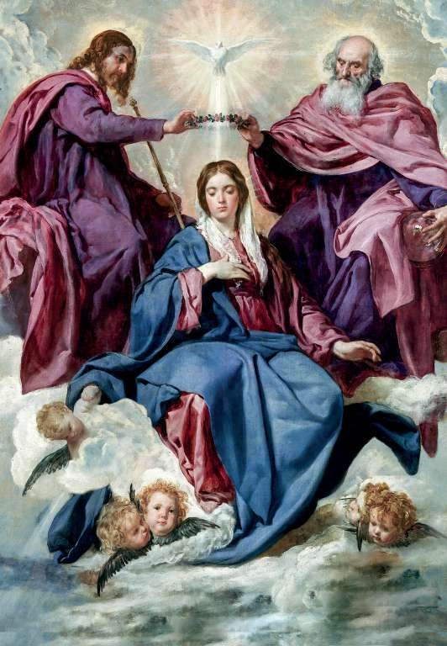
Escolhida pela Santíssima Trindade,
Nossa Senhora é a Mãe e Rainha
três vezes Admirável

Três Vezes Admirável
Maria Santíssima é também a todo-poderosa na súplica que sempre faz por nós junto a seu Filho Divino. Jesus nada recusa à sua Mãe em nosso favor, e a intercessão d’Ela é condição infalível de alcançarmos tudo o que precisamos do Coração Sagrado de Cristo.
Nossa Senhora é venerada como Três Vezes Admirável pela sua relação única e grandiosa com a Santíssima Trindade. Ela é a Filha predileta do Pai, Mãe de Deus Filho e Esposa do Espírito Santo. Enfim, Maria é especialmente honrada como Três Vezes Admirável por ser a Mãe de Deus, Mãe do Redentor e Mãe dos redimidos.

Origens da devoção
A devoção da Mãe Três Vezes Admirável de Schoenstatt começou numa capelinha, dedicada a São Miguel, em Vallendar, cidade alemã junto ao Rio Reno.
Schoenstatt significa em alemão “belo lugar”. De fato, a região é linda, banhada pelas águas serenas do Rio Reno, rodeada de florestas cuja vegetação se tinge de cores exuberantes na primavera e no verão, de tons elegantes no outono e da brancura da neve nos meses de inverno.
Em outubro de 1914, o Padre José Kentenich, grande devoto de Nossa Senhora, foi convidado a dar uma palestra no Seminário da Congregação Mariana de Schoenstatt.
Na sua conferência, o Pe. Kentenich expôs aos seminaristas uma ideia que lhe era muito cara. Propôs a eles que transformassem a capela de São Miguel num centro de irradiação da devoção à Mãe de Deus, não só para a Alemanha, mas para o mundo todo.
Inspiração na obra do Beato Bartolomeu Longo
A ideia do apostolado mariano que animava o Pe. Kentenich tinha uma fonte de inspiração. Pouco antes ele tomara conhecimento da obra do Beato Bartolomeu Longo, outro grande devoto de Nossa Senhora e ardoroso divulgador do Rosário da Santíssima Virgem.
13
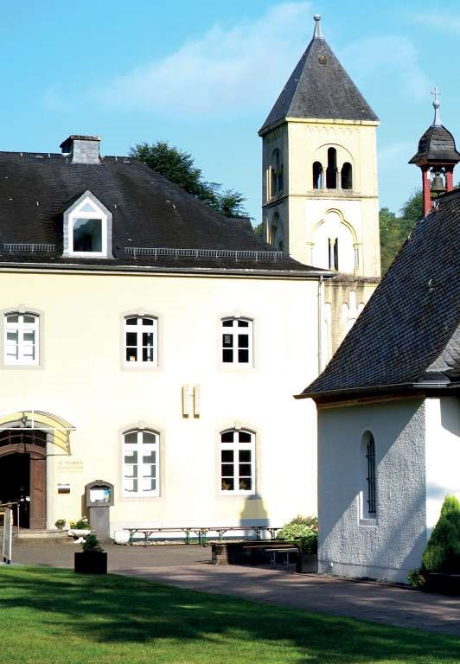
wikipedia.org
Santuário original de

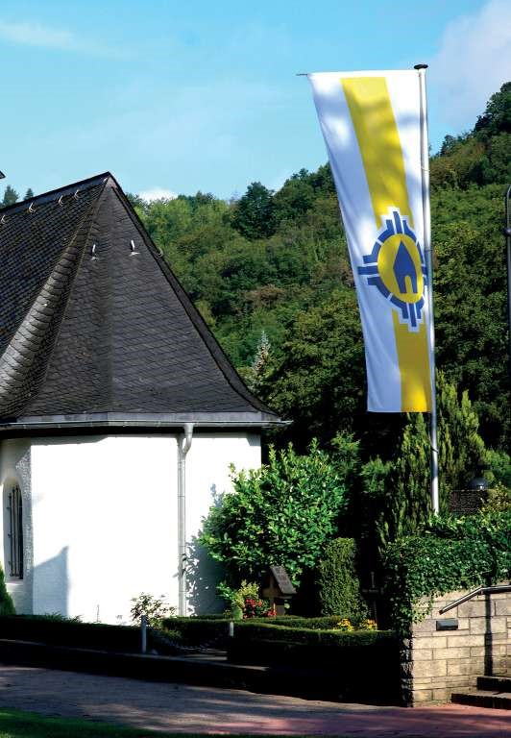
Nossa Senhora de Schoenstatt
- Vallendar (Alemanha)
Na histórica cidade de Pompeia, na Itália, Bartolomeu Longo estabelecera um fecundo núcleo de propagação da devoção ao Rosário naquela nação e no mundo.
Além disso, fundara algumas obras de caridade que tinham em vista atender às famílias necessitadas da região e a quem porventura seus benefícios pudessem alcançar.
Por iniciativa do bem-aventurado, nasceram a congregação das “Filhas do Santíssimo Rosário” e a dos “Irmãos das Escolas Cristãs”, sob a tutela da Ordem Terceira dominicana.
A Virgem do Rosário de Pompeia tornou-se uma invocação assídua nos lábios dos fiéis italianos e do mundo todo, fomentada por Papas e autoridades da Igreja.
E foi na próspera obra do Beato Bartolomeu Longo que o Pe. Kentenich se espelhou para iniciar sua própria evangelização mariana.
16
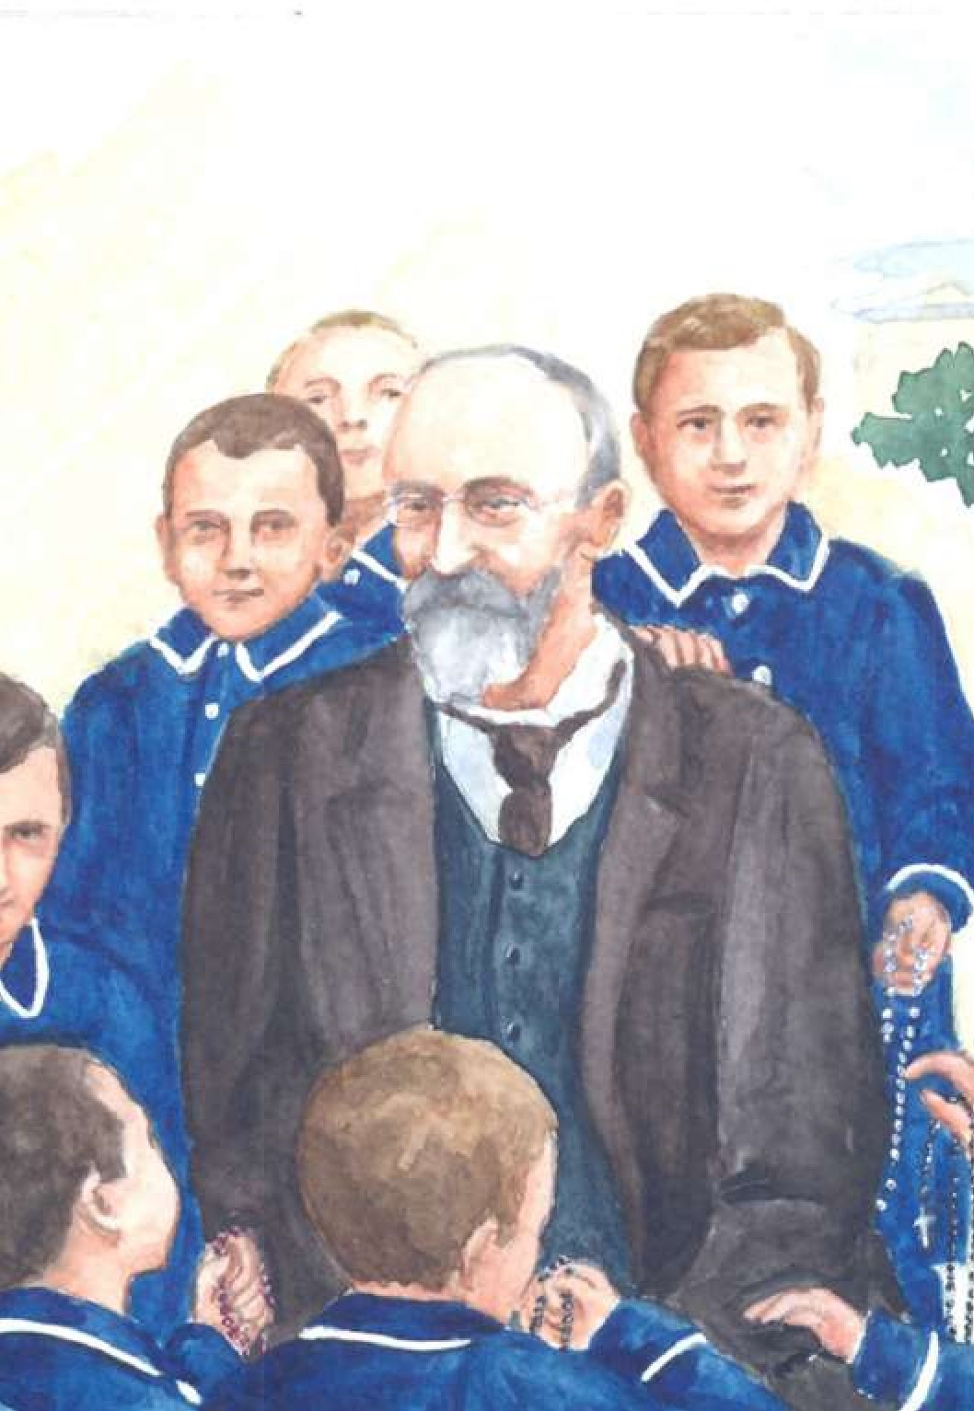
Bem-aventurado Bartolomeu Longo, em
cuja obra inspirou-se o Padre Kentenich
Edith Petitclerc
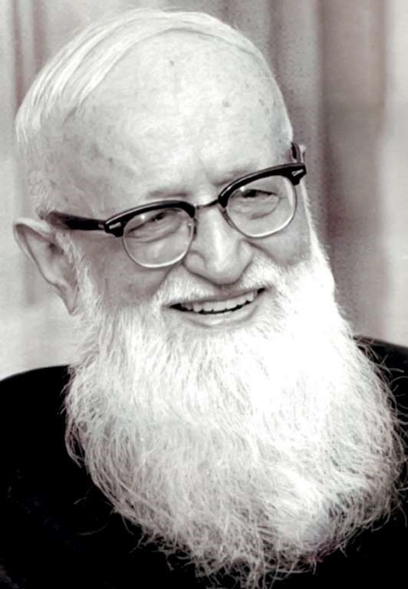
Padre Kentenich, fundador do
movimento de Schoenstatt
wikipedia.org
Ideia aceita!
A ideia proposta pelo Pe. Kentenich agradou aos seus ouvintes e os congregados marianos de Schoenstatt se entusiasmaram com a proposta. Para eles, era a própria Mãe de Deus que havia inspirado aquela iniciativa.
A Capela de São Miguel tornou-se assim o primeiro centro de irradiação da obra mariana de Schoenstatt. Os congregados se consagraram à Mãe de Deus e começaram a trabalhar na difusão da devoção a Ela.

Padroeira Oficial
Em abril de 1915 os congregados de Schoenstatt entronizaram na capela de São Miguel a imagem de sua Padroeira, para a qual deram o título de Mãe Três Vezes Admirável.
A partir de seu novo santuário, Nossa Senhora começou a difundir pela Alemanha e, não muito depois, pela Europa e o mundo, sua ação de benevolência e de solicitude maternas.
Aos que buscavam suas bênçãos no pequeno santuário, Ela alcançava não apenas curas para os males do corpo, mas, sobretudo, para as necessidades das almas doídas e sofridas. Os peregrinos dali saem regenerados, banhados na luz serena e acolhedora da melhor de todas as mães.

Apostolado na Grande Guerra
Os congregados de Schoenstatt entregaram-se fervorosamente à sua ação apostólica. Tanto que seu ardor missionário não esmoreceu durante a Primeira Guerra Mundial, quando alguns deles tiveram de lutar nas frentes de combate.
Entre estes, destacaram-se os que ofereceram suas vidas à Mãe Três Vezes Admirável, para que Ela, através do sacrifício que voluntariamente faziam, alcançasse graças especiais para a realização da obra de Schoenstatt.
Foi o caso do congregado José Engling, que morreu heroicamente na tarde de 4 de outubro de 1918, em Cambrai, na França. Próximo do local da sua morte encontra-se hoje um santuário de Schoenstatt, muito visitado por peregrinos franceses e alemães.
Ao mesmo tempo em que combatiam heroicamente, os congregados de Schoenstatt faziam seu apostolado mariano junto aos companheiros de trincheiras e casernas. No final da guerra, o número de consagrados àquela obra havia aumentado consideravelmente.

Primeiras comunidades
Após o término da guerra, os congregados que haviam combatido regressaram para Vallendar. Com eles, em outubro de 1919, o Pe. Kentenich fundou a “União Apostólica”, a primeira das comunidades apostólicas de Schoenstatt. A princípio, essa comunidade compreendia apenas homens e estudantes. Um ano depois, foi aberta também às mulheres e a pessoas de todas as idades e profissões, sacerdotes e leigos.
Em 1926 tiveram início os institutos seculares de Schoenstatt, com a fundação das Irmãs de Maria de Schoenstatt.
A partir de então, a obra fundada pelo Pe. Kentenich tornou-se um dos movimentos mais vivos e atuantes da Igreja na Alemanha.

Perseguições
A perseguição religiosa, levada a cabo pelo nazismo entre os anos de 1933 e 1945, atingiu com particular violência o Movimento Apostólico de Schoenstatt.
O Pe. Kentenich e vários sacerdotes colaboradores seus foram levados presos para o campo de concentração de Dachau. Porém, ao contrário do que pretendiam seus perseguidores, a obra de Schoenstatt não sucumbiu em meio às provações, mas cresceu em extensão e profundidade.
Outros membros daquele movimento apostólico ofereceram suas vidas em holocausto à Mãe de Deus, para que Ela favorecesse a obra d’Ela.
E Maria Santíssima acolheu essas oferendas, transformando-as em fontes de bênçãos e misericórdias para a realização dos planos d’Ela sobre Schoenstatt.

Expansão da devoção de Schoenstatt
De fato, a partir de 1945 a obra de Schoenstatt transpôs as fronteiras da Alemanha, chegando a vários países, não só da Europa, mas também da África, América do Sul e América do Norte, onde surgiram novos santuários da Mãe Três Vezes Admirável.
Contribuiu decisivamente para o desenvolvimento da obra a sua aprovação por parte do episcopado alemão e da Santa Sé, em Roma. O que ocorreu, de maneira definitiva, em 1964.
A partir desse momento, e nos quatro anos seguintes, o Pe. Kentenich trabalhou com renovada dedicação para a expansão da obra de Schoenstatt em todo o mundo.
Após décadas de serviço incansável consagrado à Mãe Três Vezes Admirável, o fundador da obra de Schoenstatt entregou sua alma a Deus, em 15 de setembro de 1968, festa das Sete Dores de Maria.
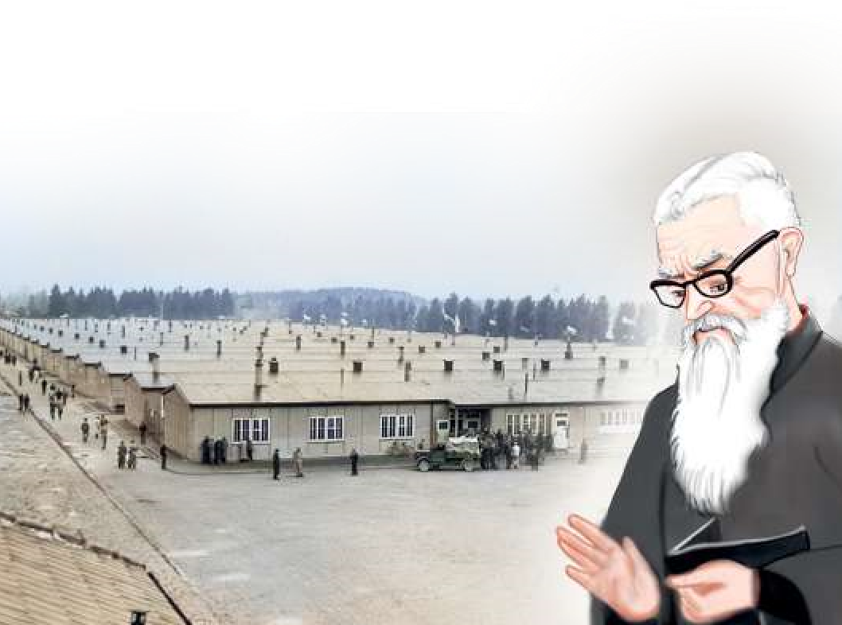
Desde a morte do seu fundador, a obra de Schoenstatt propagou-se cada vez mais pelo mundo. Novos santuários, com sua arquitetura característica, surgem todos os anos. Atualmente, mais de uma centena deles se encontram espalhados nos cinco continentes.
Priscilla Leme

Padre Kentenich e ao fundo, o campo de concentração de Dachau
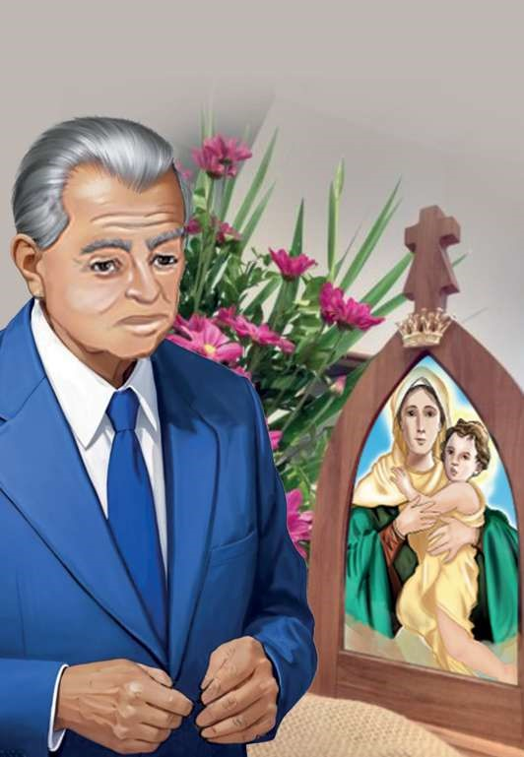
Priscilla Leme
Diácono João Luiz Pozzobon e
Oratório com a imagem da
Mãe Três Vezes Admirável

Campanha da Mãe Peregrina
No Brasil, a devoção à Mãe Três Vezes Admirável de Schoenstatt caiu “em terra boa”, fecundou e gerou um maravilhoso fruto de apostolado mariano: a Campanha da Mãe Peregrina de Schoenstatt.
É muito conhecida a capelinha de madeira com a estampa da Mãe Três Vezes Admirável, que visita as casas de seus devotos em muitas paróquias brasileiras.
Essa bela expressão de amor à Virgem Santíssima atende a um grande desejo do fundador da obra de Schoenstatt, que recomendava:
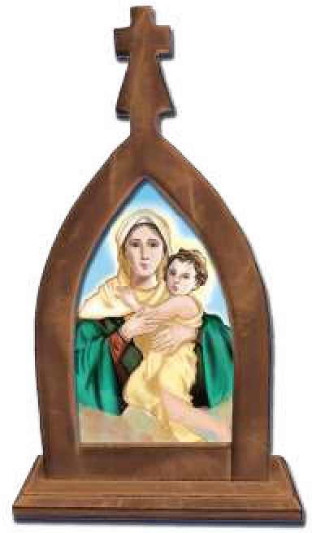
“Levem a imagem da Mãe de Deus e lhe deem um lugar de honra nos lares. Assim, estes se tornarão pequenos santuários nos quais a imagem de Maria se manifestará, operando milagres de graças, criando uma terra santa nas famílias e santos entre seus membros”.
Priscilla Leme

Um grande apóstolo mariano
A realização desse desejo do Pe. Kentenich deveu-se em grande medida à piedade e ao esforço apostólico de um devoto da Virgem, o Diácono João Luiz Pozzobon.
Dono de um pequeno comércio, pai de sete filhos e católico fervoroso, Pozzobon conheceu o movimento de Schoenstatt em 1950, em Santa Maria, no Estado gaúcho.
Depois de se aprofundar na espiritualidade de Schoenstatt, João Pozzobon foi convidado certo dia a levar a imagem da Mãe Três Vezes Admirável para visitar as famílias da região. A superiora das Irmãs de Maria de Schoenstatt, Madre Teresinha Gobbo, que o incumbiu dessa tarefa, disse-lhe:
“Esta imagem ficará sob seu cuidado. Não é preciso que reze o terço todas as noites. Apenas deverá cuidar que peregrine de casa em casa”.
João Pozzobon aceitou o convite. Assumiu aquele apostolado e o cumpriu fielmente durante 35 anos, até a data de seu falecimento em 27 de junho de 1985.
Hoje, a consoladora presença e a ação misericordiosa de Maria multiplicam-se por meio das pequenas imagens da Mãe Peregrina que visitam mensalmente os lares de seus devotos, em muitas dioceses, paróquias e cidades de todos os Estados brasileiros.

Do Brasil para o mundo
Como toda obra piedosa e benéfica, a Campanha da Mãe Peregrina não se restringiu às fronteiras brasileiras. Ela tomou dimensões internacionais a partir da visita que o Diác. João Pozzobon fez com a Imagem Peregrina a Schoenstatt, na Alemanha, e em Roma, no ano de 1979.
Atualmente, a Campanha da Mãe Peregrina é realizada nos cinco continentes e em todos os países da América Latina.
A imagem original com a qual o Diác. João Pozzobon peregrinou por 35 anos encontra-se na
Casa do Movimento de Schoenstatt em Santa Maria (RS), onde pode ser visitada e venerada por todos.
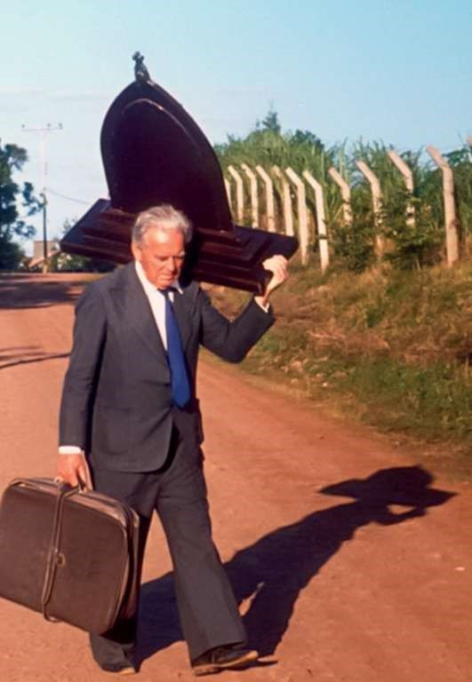
wikipedia.org
Diácono João Luiz
Pozzobon, grande
apóstolo mariano
que promoveu a
campanha da
Mãe Peregrina
Diácono João Luiz
Pozzobon, grande
apóstolo mariano
que promoveu a
campanha da
Mãe Peregrina

Incansável solicitude materna
Mãe, Rainha e Vencedora Três Vezes Admirável!
Eis uma invocação que não poderia ser mais apropriada para recorrermos à Santíssima Virgem e alcançar d’Ela todas as misericórdias que está pronta a nos dispensar.
Mãe, Rainha e todo-poderosa na ordem da súplica, o Coração Imaculado de Maria bate a todo instante com o único desejo de nos fazer bem, de nos amparar, de nos atender em nossas necessidades. Sobretudo, naquelas mais difíceis e que nos parecem sem solução.
Nos momentos de aflição e incerteza, o olhar de Maria nos aparece mais terno e solícito, cobrindo-nos de consolação e de esperança no seu socorro infalível.
Ao lado de seu Divino Filho no Céu, Maria está mais presente ao nosso lado na terra do que qualquer outra ajuda que poderíamos ter.
Não nos esqueçamos nunca dessa verdade, e tenhamos sempre o nome d’Ela em nossos lábios, para invocá-La com inteira confiança.
Mãe Três Vezes Admirável, rogai por nós!

Oração à Mãe Três Vezes Admirável
“Mãe, Rainha e Vencedora Três Vezes Admirável. Mostra-te mãe na minha vida.

Toma-me nos teus braços, toda vez que sou frágil. Mostra-te Rainha e faz do meu coração o teu trono. Reina em tudo o que eu fizer. Eu te coroo como Rainha dos meus empreendimentos, dos meus sonhos e dos meus esforços.
Mostra-te vencedora no meu dia a dia, esmagando a cabeça da serpente do mal nas tentações que me afligem.
Vence em mim o egoísmo, a falta de fé, de esperança e de amor.
Tu és Três Vezes Admirável. Eu sou mil vezes Miserável. Converte-me Mãe para a glória de teu Filho Jesus. Amém.”
(Autor: Padre Antônio Maria Borges)

Santuário de Nossa Senhora
de Schoenstatt - Atibaia (SP)
Santuário de Nossa Senhora
de Schoenstatt - Atibaia (SP)
Priscilla Leme


